CM1/CM2 | La région PACA
Découverte du monde
Géographie
Compétences :
- Nommer et localiser les grands repères géographiques.
- Nommer et localiser un lieu dans un espace géographique.
- Nommer, localiser et caractériser des espaces.
- Situer des lieux et des espaces les uns par rapport aux autres.
Objectifs notionnels :  Connaître les départements qui composent la région PACA.  Connaître les chefs-lieux des départements.  Savoir à quoi sert une région. |  | Objectifs méthodologiques :  Savoir prélever des informations dans une carte.  Savoir effectuer une recherche sur internet.  Savoir chercher des informations dans une fiche documentaire.
Leçon(s) correspondante(s) :
GEO 7 La région PACA
Séquence
Séance 1 Les régions
Objectifs

Séance 2 Notre région
Objectifs

Séance 3 Le conseil régional
Objectifs

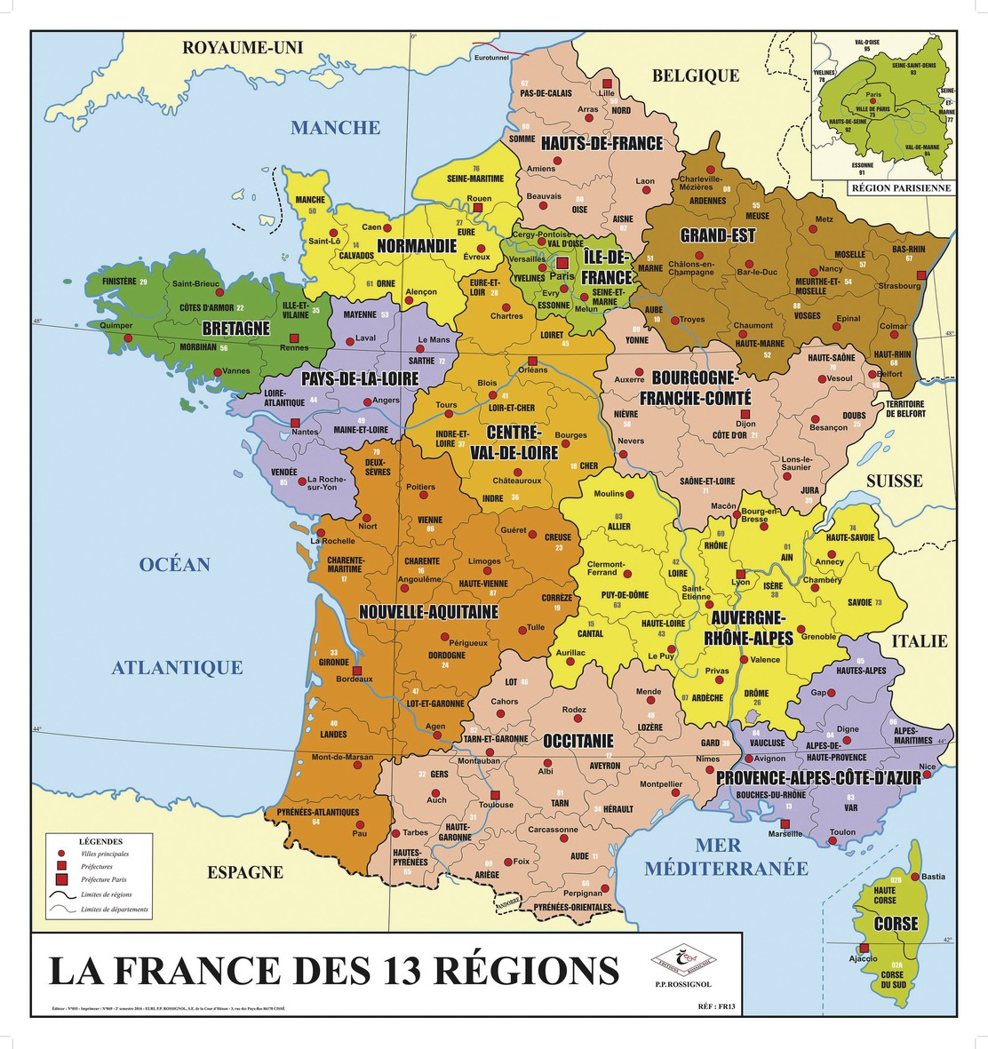
Géographie CM1/CM2 - La région PACA 1

Géographie CM1/CM2 - La région PACA 1

1- Sur ta feuille de classeur, retrouve et écris le nom des régions, en t’aidant de la carte.
a) Nous sommes les deux régions qui touchent la région PACA. Nous sommes...
b) Je suis la région dont Nantes est la préfecture. Je suis...
c) Je suis la région dont font partie les départements n° 24 et 33. Je suis...
d) Je suis la région la plus à l’ouest de la France métropolitaine. Je suis...

2 - Sur cette feuille, relie chaque région à sa préfecture.
Auvergne-Rhône-Alpes |  | Ajaccio
Bourgogne-Franche-Comté |  | Bordeaux
Bretagne |  | Dijon
Centre-Val-de-Loire |  | Lille
Corse |  | Lyon
Grand-Est |  | Marseille
Hauts-de-France |  | Nantes
Île-de-France |  | Orléans
Normandie |  | Paris
Nouvelle-Aquitaine |  | Rennes
Occitanie |  | Rouen
Pays-de-la-Loire |  | Strasbourg
Provence-Alpes-Côte d’Azur |  | Toulouse

Géographie CM1/CM2 - La région PACA 1

1- Sur ta feuille de classeur, retrouve et écris le nom des régions, en t’aidant de la carte.
a) Nous sommes les deux régions qui touchent la région PACA. Nous sommes...
b) Je suis la région dont Nantes est la préfecture. Je suis...
c) Je suis la région dont font partie les départements n° 24 et 33. Je suis...
d) Je suis la région la plus à l’ouest de la France métropolitaine. Je suis...

2 - Sur cette feuille, relie chaque région à sa préfecture.
Auvergne-Rhône-Alpes |  | Ajaccio
Bourgogne-Franche-Comté |  | Bordeaux
Bretagne |  | Dijon
Centre-Val-de-Loire |  | Lille
Corse |  | Lyon
Grand-Est |  | Marseille
Hauts-de-France |  | Nantes
Île-de-France |  | Orléans
Normandie |  | Paris
Nouvelle-Aquitaine |  | Rennes
Occitanie |  | Rouen
Pays-de-la-Loire |  | Strasbourg
Provence-Alpes-Côte d’Azur |  | Toulouse
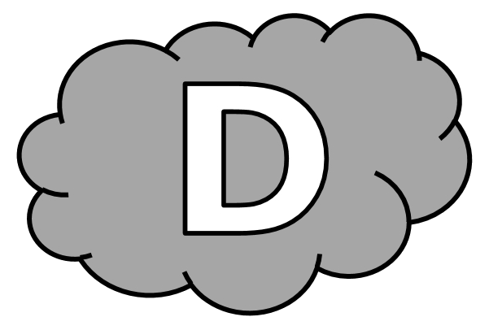
Géographie CM1/CM2 - La région PACA 1

1- Retrouve et écris le nom des régions, en t’aidant de la
carte.
a) Nous sommes les deux régions qui touchent la région PACA. Nous sommes ............................................................................................................. .............................................................................................................
b) Je suis la région dont Nantes est la préfecture. Je suis ... ..........................
.............................................................................................................
.............................................................................................................
c) Je suis la région dont font partie les départements n° 24 et 33. Je suis ......
.............................................................................................................
.............................................................................................................
d) Je suis la région la plus à l’ouest de la France métropolitaine. Je suis .........
.............................................................................................................
.............................................................................................................

2 - Relie chaque région à sa préfecture.
Auvergne-Rhône-Alpes |  | Ajaccio
Bourgogne-Franche-Comté |  | Bordeaux
Bretagne |  | Dijon
Centre-Val-de-Loire |  | Lille
Corse |  | Lyon
Grand-Est |  | Marseille
Hauts-de-France |  | Nantes
Île-de-France |  | Orléans
Normandie |  | Paris
Nouvelle-Aquitaine |  | Rennes
Occitanie |  | Rouen
Pays-de-la-Loire |  | Strasbourg
Provence-Alpes-Côte d’Azur |  | Toulouse

Géographie CM1/CM2 - La région PACA 1 Corrigé

1- Sur ta feuille de classeur, retrouve et écris le nom des régions, en t’aidant de la carte.
a) Nous sommes les deux régions qui touchent la région PACA. Nous sommes les régions Auvergne-Rhône-Alpes et Occitanie.
b) Je suis la région dont Nantes est la préfecture. Je suis la région Pays-de-la-Loire.
c) Je suis la région dont font partie les départements n° 24 et 33. Je suis la région Nouvelle-Aquitaine.
d) Je suis la région la plus à l’ouest de la France métropolitaine. Je suis la région Bretagne.

2 - Sur cette feuille, relie chaque région à sa préfecture.
Auvergne-Rhône-Alpes |  | Ajaccio
Bourgogne-Franche-Comté |  | Bordeaux
Bretagne |  | Dijon
Centre-Val-de-Loire |  | Lille
Corse |  | Lyon
Grand-Est |  | Marseille
Hauts-de-France |  | Nantes
Île-de-France |  | Orléans
Normandie |  | Paris
Nouvelle-Aquitaine |  | Rennes
Occitanie |  | Rouen
Pays-de-la-Loire |  | Strasbourg
Provence-Alpes-Côte d’Azur |  | Toulouse

Géographie CM1/CM2 - La région PACA 1

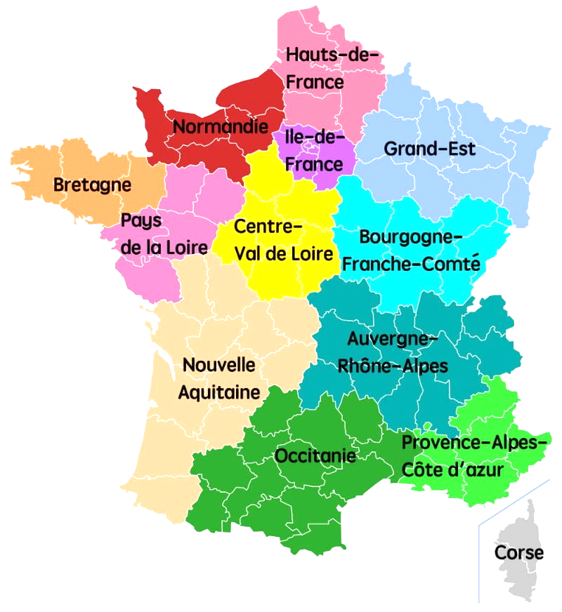

Géographie CM1/CM2 - La région PACA 1

Géographie CM1/CM2 - La région PACA 2

1- Sur ta feuille de classeur, réponds aux questions suivantes, en effectuant des recherches sur internet.
a) Avec quel pays la région PACA est-elle frontalière ?
b) Quel est le nom de la mer qui borde la région PACA ?

2 - Sur cette feuille, complète le tableau, en effectuant des recherches sur internet. Tu peux utiliser une calculatrice pour calculer les totaux.
Département | Numéro | Préfecture | Superficie  (en km²) | Population  (en nombre d’habitants)
Alpes-de-Haute-Provence
Hautes-Alpes
Alpes-Maritimes
Bouches-du-Rhône
Var
Vaucluse
PACA

Géographie CM1/CM2 - La région PACA 2

1- Sur ta feuille de classeur, réponds aux questions suivantes, en effectuant des recherches sur internet.
a) Avec quel pays la région PACA est-elle frontalière ?
b) Quel est le nom de la mer qui borde la région PACA ?

2 - Sur cette feuille, complète le tableau, en effectuant des recherches sur internet. Tu peux utiliser une calculatrice pour calculer les totaux.
Département | Numéro | Préfecture | Superficie  (en km²) | Population  (en nombre d’habitants)
Alpes-de-Haute-Provence
Hautes-Alpes
Alpes-Maritimes
Bouches-du-Rhône
Var
Vaucluse
PACA | -

Géographie CM1/CM2 - La région PACA 2

1- Réponds aux questions suivantes, en effectuant des
recherches sur internet.
a) Avec quel pays la région PACA est-elle frontalière ?
La région PACA est frontalière de ...........................................................
.............................................................................................................
b) Quel est le nom de la mer qui borde la région PACA ?
La mer qui borde la région PACA est ......................................................
.............................................................................................................

2 - Complète le tableau, en effectuant des recherches sur internet. Tu peux utiliser une calculatrice pour calculer les totaux.
Département | Numéro | Préfecture | Superficie  (en km²) | Population  (en nombre d’habitants)
Alpes-de-Haute-Provence
Hautes-Alpes
Alpes-Maritimes
Bouches-du-Rhône
Var
Vaucluse
PACA

Géographie CM1/CM2 - La région PACA 2 Corrigé

1- Sur ta feuille de classeur, réponds aux questions suivantes, en effectuant des recherches sur internet.
a) Avec quel pays la région PACA est-elle frontalière ?
La région PACA est frontalière de l’Italie.
b) Quel est le nom de la mer qui borde la région PACA ?
La mer qui borde la région PACA est la mer Méditerranée.

2 - Sur cette feuille, complète le tableau, en effectuant des recherches sur internet. Tu peux utiliser une calculatrice pour calculer les totaux.
Département | Numéro | Préfecture | Superficie  (en km²) | Population  (en nombre d’habitants)
Alpes-de-Haute-Provence | 04 | Digne-les-Bains | 6 925 | 159 600
Hautes-Alpes | 05 | Gap | 5 549 | 138 605
Alpes-Maritimes | 06 | Nice | 4 294 | 1 011 166
Bouches-du-Rhône | 13 | Marseille | 5 087 | 1 958 926
Var | 83 | Toulon | 5 973 | 1 058 740
Vaucluse | 84 | Avignon | 3 520 | 559 479
PACA | - | Marseille | 31 348 | 4 886 516

Géographie CM1/CM2 - La région PACA 2
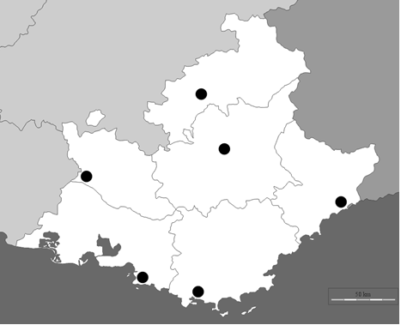

Géographie CM1/CM2 - La région PACA 2

Géographie CM1/CM2 - La région PACA 3

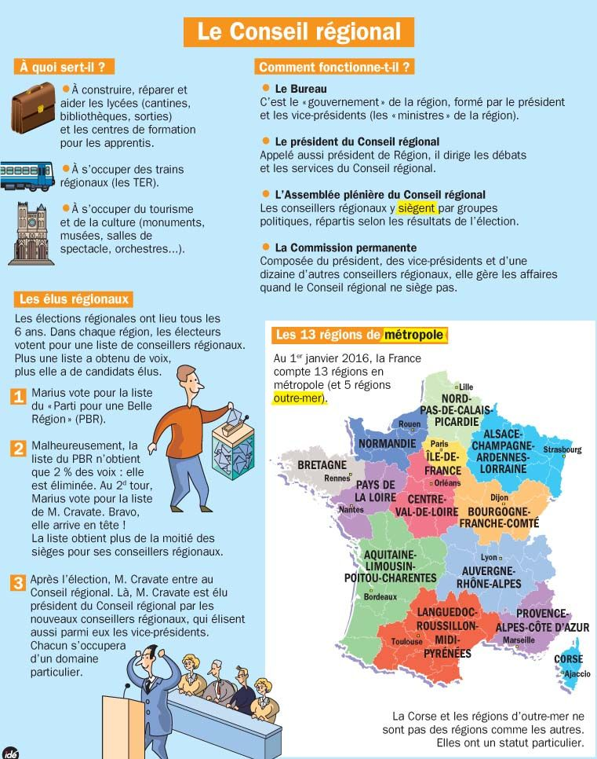

Géographie CM1/CM2 - La région PACA 3

Sur ta feuille de classeur, réponds aux questions suivantes.
a) De quels types de bâtiments scolaires la région s’occupe-t-elle ?
b) Comment s’appellent les trains dont s’occupe la région ?
c) De quoi la région s’occupe-t-elle, concernant le tourisme et la culture ?
d) Tous les combien d’années les élections régionales ont-elles lieu ?
e) De qui est formé le bureau du Conseil régional ?
f) Qui est le président de la région PACA (tu dois faire une recherche sur internet) ?

Géographie CM1/CM2 - La région PACA 3

Sur ta feuille de classeur, réponds aux questions suivantes.
a) De quels types de bâtiments scolaires la région s’occupe-t-elle ?
b) Comment s’appellent les trains dont s’occupe la région ?
c) De quoi la région s’occupe-t-elle, concernant le tourisme et la culture ?
d) Tous les combien d’années les élections régionales ont-elles lieu ?
e) De qui est formé le bureau du Conseil régional ?
f) Qui est le président de la région PACA (tu dois faire une recherche sur internet) ?

Géographie CM1/CM2 - La région PACA 3

Sur ta feuille de classeur, réponds aux questions suivantes.
a) De quels types de bâtiments scolaires la région s’occupe-t-elle ?
b) Comment s’appellent les trains dont s’occupe la région ?
c) De quoi la région s’occupe-t-elle, concernant le tourisme et la culture ?
d) Tous les combien d’années les élections régionales ont-elles lieu ?
e) De qui est formé le bureau du Conseil régional ?
f) Qui est le président de la région PACA (tu dois faire une recherche sur internet) ?

Géographie CM1/CM2 - La région PACA 3

Sur ta feuille de classeur, réponds aux questions suivantes.
a) De quels types de bâtiments scolaires la région s’occupe-t-elle ?
b) Comment s’appellent les trains dont s’occupe la région ?
c) De quoi la région s’occupe-t-elle, concernant le tourisme et la culture ?
d) Tous les combien d’années les élections régionales ont-elles lieu ?
e) De qui est formé le bureau du Conseil régional ?
f) Qui est le président de la région PACA (tu dois faire une recherche sur internet) ?

Géographie CM1/CM2 - La région PACA 3

Sur ta feuille de classeur, réponds aux questions suivantes.
a) De quels types de bâtiments scolaires la région s’occupe-t-elle ?
b) Comment s’appellent les trains dont s’occupe la région ?
c) De quoi la région s’occupe-t-elle, concernant le tourisme et la culture ?
d) Tous les combien d’années les élections régionales ont-elles lieu ?
e) De qui est formé le bureau du Conseil régional ?
f) Qui est le président de la région PACA (tu dois faire une recherche sur internet) ?

Géographie CM1/CM2 - La région PACA 3

Réponds aux questions suivantes.
a) De quels types de bâtiments scolaires la région s’occupe-t-elle ?
La région s’occupe ...............................................................................
.............................................................................................................
b) Comment s’appellent les trains dont s’occupe la région ?
Les trains dont la région s’occupe s’appellent ...........................................
.............................................................................................................
c) De quoi la région s’occupe-t-elle, concernant le tourisme et la culture ?
Concernant le tourisme et la culture, la région s’occupe ............................
.............................................................................................................
.............................................................................................................
d) Tous les combien d’années les élections régionales ont-elles lieu ?
Les élections régionales ont lieu .............................................................
.............................................................................................................
e) De qui est formé le bureau du Conseil régional ?
Le bureau du Conseil régional est composé ..............................................
.............................................................................................................
.............................................................................................................
f) Qui est le président de la région PACA (tu dois faire une recherche sur internet) ?
Le président de la région PACA est .........................................................
.............................................................................................................

Géographie CM1/CM2 - La région PACA 3 Corrigé

Sur ta feuille de classeur, réponds aux questions suivantes.
a) De quels types de bâtiments scolaires la région s’occupe-t-elle ?
La région s’occupe des lycées.
b) Comment s’appellent les trains dont s’occupe la région ?
Les trains dont la région s’occupe sont les TER.
c) De quoi la région s’occupe-t-elle, concernant le tourisme et la culture ?
Concernant le tourisme et la culture, la région s’occupe des monuments, des musées, des salles de spectacle, des orchestres.
d) Tous les combien d’années les élections régionales ont-elles lieu ?
Les élections régionales ont lieu tous les 6 ans.
e) De qui est formé le bureau du Conseil régional ?
Le bureau du Conseil régional est formé par le président et les vice-présidents.
f) Qui est le président de la région PACA (tu dois faire une recherche sur internet) ?
Le président de la région PACA est Renaud Muselier.

